Név: | Töri. | Jegy:
 | 46 /
I, Adj a kérdésekre rövid válaszokat! (6 pont)
1. Ki sorolta négy vagyoni osztályba a népet? ____________________________________
2. Ki osztotta a Attikát 3 részre? ____________________________________________
3. Mi a démosz szó jelentése? ______________________________________________
4. Mit jelent a demokrácia? _______________________________________________
5. Mit jelent a Polisz? ____________________________________________________
6. Tedd időrendi sorrendbe! 1, Kleiszthenész; 2, Drakón; 3, Szolón; 4, Periklész __________
II, Válaszd ki a felsorolásból a képekhez tartozó neveket, és írd számjelüket a képek alá! (8 pont)
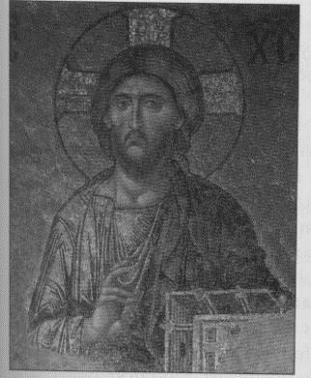 | 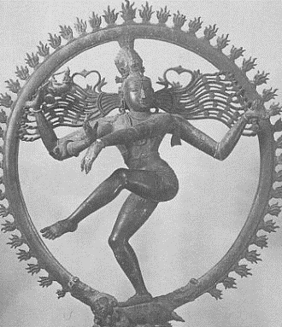 | 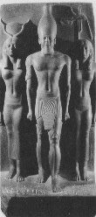 | 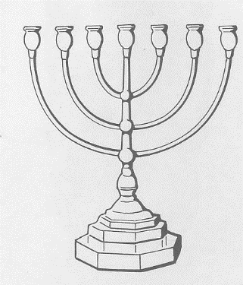 | 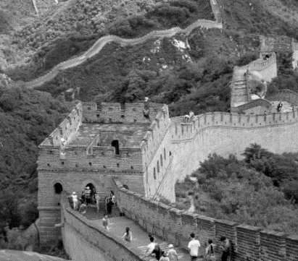

- Kereszténység  - Zsidó vallás  - Buddhizmus  - Egyiptom | - Jahve  - Kínai nagyfal  - Jézus  - Fáraó
III, Oldd meg a feladatot! (6 pont)
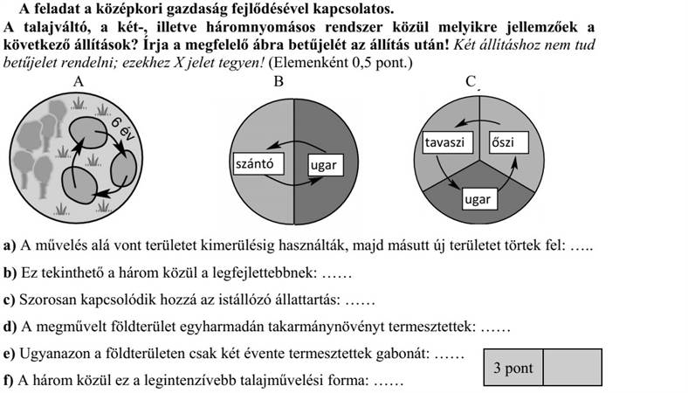
IV. Jelöld meg a helyes választ! (5 pont)
1, Ki volt az uradalom gazdája?
a jobbágy a földesúr a germán királyok
2, Miből élt az emberek többsége a középkorban?
kereskedelemből háborúztak földművelésből
3, Mit jelent a robot kifejezés a középkorban?
ingyenmunka a termény, amit a földesúrnak adtak kis, önműködő gépezet
4, Kit neveztek jobbágynak?
a szolgákat a királyok kísérőit a földműveléssel foglalkozó embereket
5, Mi a majorság?
szántóföldek neve a földesúr birtoka a jobbágytelek egy része
V, Tedd időrendi sorrendbe a magyarok vonulását! (5 pont)
a, Etelköz; b, Kárpát medence; c, levídia; d, Uráli Őshaza; e, Magna Hungária

1 | 2 | 3 | 4 | 5
VI. Ki tette? (6 pont)
 | Géza | István
nyugatról papokat hívott
királyi koronát kapott a pápától
Felismerte, hogy be kell illeszkedni a keresztény Európába
Írásba foglalta a törvényeket
vármegyéket hozott létre
családjával együtt megkeresztelkedett
VII. Párosítsad össze! (10 pont)
- többistenhit a, Korán
- egyistenhit b, regálé
- az egyház ügyeinek megtárgyalására összehívott gyűlés c, robot
- egyistenhívő vallás. d, politeizmus
- az iszlám szent könyve e, tized
- a földesúr földje, melyet a jobbágyok robottal művelt meg f, zsinat
- ingyenmunka g, iszlám
- Isten munkájára való „felajánlását” jelenti h, majorság
- Az államkincstárt illető, királyi felségjogon szedett jövedelmek i, kapuadó
j, monoteizmus
1 | 2 | 3 | 4 | 5 | 6 | 7 | 8 | 9 |  | kimarad

MEGOLDÁSOK!
I, Adj a kérdésekre rövid válaszokat! (6 pont)
1. Ki sorolta négy vagyoni osztályba a népet? Szolón
2. Ki osztotta a Attikát 3 részre? Kleiszthenész
3. Mi a démosz szó jelentése? kereskedők ….
4. Mit jelent a demokrácia? népuralom
5. Mit jelent a Polisz? Görög városállam
6. Tedd időrendi sorrendbe! 1, Kleiszthenész; 2, Drakón; 3, Szolón; 4, Periklész _2,3,1,4_
II, Válaszd ki a felsorolásból a képekhez tartozó neveket, és írd számjelüket a képek alá! (8 pont)
a, g | c | d, g | b, e | f

- Kereszténység  - Zsidó vallás  - Buddhizmus  - Egyiptom | - Jahve  - Kínai nagyfal  - Jézus  - Fáraó
III, Oldd meg a feladatot! (6 pont)
a, c, x, x, b, c,
IV. Jelöld meg a helyes választ!
1, Ki volt az uradalom gazdája?
a jobbágy a földesúr a germán királyok
2, Miből élt az emberek többsége a középkorban?
kereskedelemből háborúztak földművelésből
3, Mit jelent a robot kifejezés a középkorban?
ingyenmunka a termény, amit a földesúrnak adtak kis, önműködő gépezet
4, Kit neveztek jobbágynak?
a szolgákat a királyok kísérőit a földműveléssel foglalkozó embereket
5, Mi a majorság?
a szántóföldek neve a földesúr birtoka a jobbágytelek egy része
IV, Tedd időrendi sorrendbe a magyarok vonulását! (5 pont)
a, Etelköz; b, Kárpát medence; c, levídia; d, Uráli Őshaza; e, Magna Hungária

1 | 2 | 3 | 4 | 5
d | e | c | a | b
VI. Ki tette? (6 pont)
 | Géza | István
nyugatról papokat hívott | x
királyi koronát kapott a pápától |  | x
Felismerte, hogy be kell illeszkedni a keresztény Európába | x
Írásba foglalta a törvényeket |  | x
vármegyéket hozott létre |  | x
családjával együtt megkeresztelkedett | x
VII. Párosítsad össze! (10 pont)
- többistenhit a, Korán
- egyistenhit b, regálé
- az egyház ügyeinek megtárgyalására összehívott gyűlés c, robot
- egyistenhívő vallás. d, politeizmus
- az iszlám szent könyve e, tized
- a földesúr földje, melyet a jobbágyok robottal művelt meg f, zsinat
- ingyenmunka g, iszlám
- Isten munkájára való „felajánlását” jelenti h, majorság
- Az államkincstárt illető, királyi felségjogon szedett jövedelmek i, kapuadó
j, monoteizmus
1 | 2 | 3 | 4 | 5 | 6 | 7 | 8 | 9 |  | kimarad
d | j | f | g | a | h | c | e | b |  | i

